THAM QUAN KHU DI TÍCH LỊCH SỬ THÀNH CỔ LOA

Người viết: Trần Thị Thu Hồng
Thực hiện kế hoạch năm học 2018-2019, ngày 19 tháng 12 năm 2018, trường THCS Ái Mộ đã tổ chức cho các em học sinh khối lớp 7 tham quan, học tập ngoại khóa tại quần thể di tích thành Cổ Loa – Đông Anh – Hà Nội.
Ban giám hiệu nhà trường, các thầy cô giáo chủ nhiệm đã chuẩn bị rất chu đáo cho buổi học ngoại khóa này. Sự mong đợi, háo hức được thể hiện rõ trên từng khuôn mặt thân yêu của các em học sinh hứa hẹn một chuyến đi ý nghĩa về cội nguồn lịch sử của dân tộc.
Đúng 14 giờ, đoàn tham quan với sự chỉ đạo của cô giáo Phó hiệu trưởng Trần Thị Ngọc Yến đã bắt đầu xuất phát từ trường THCS Ái Mộ. Sau gần một giờ đồng hồ, thầy cô và các em học sinh đã đến với di tích lịch sử Thành Cổ Loa tại Đông Anh - Hà Nội; đây là tòa thành cổ nhất, quy mô và có cấu trúc lớn nhất trong các thành cổ hiện còn được lưu giữ trên đất nước ta.
Đặt chân lên vùng đất linh thiêng này, thầy cô giáo cùng các em học sinh đã làm lễ dâng hương, cũng như ôn lại lịch sử dựng nước và giữ nước oai hùng của dân tộc.
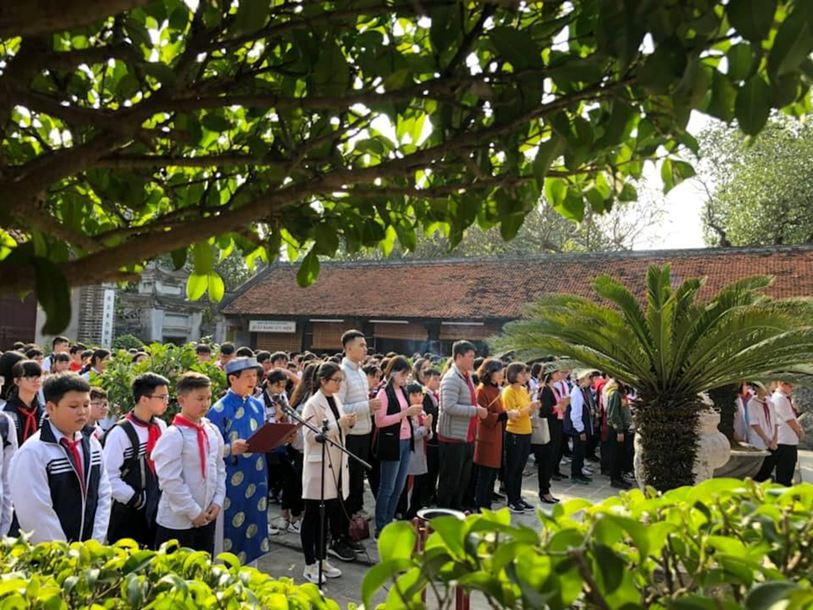
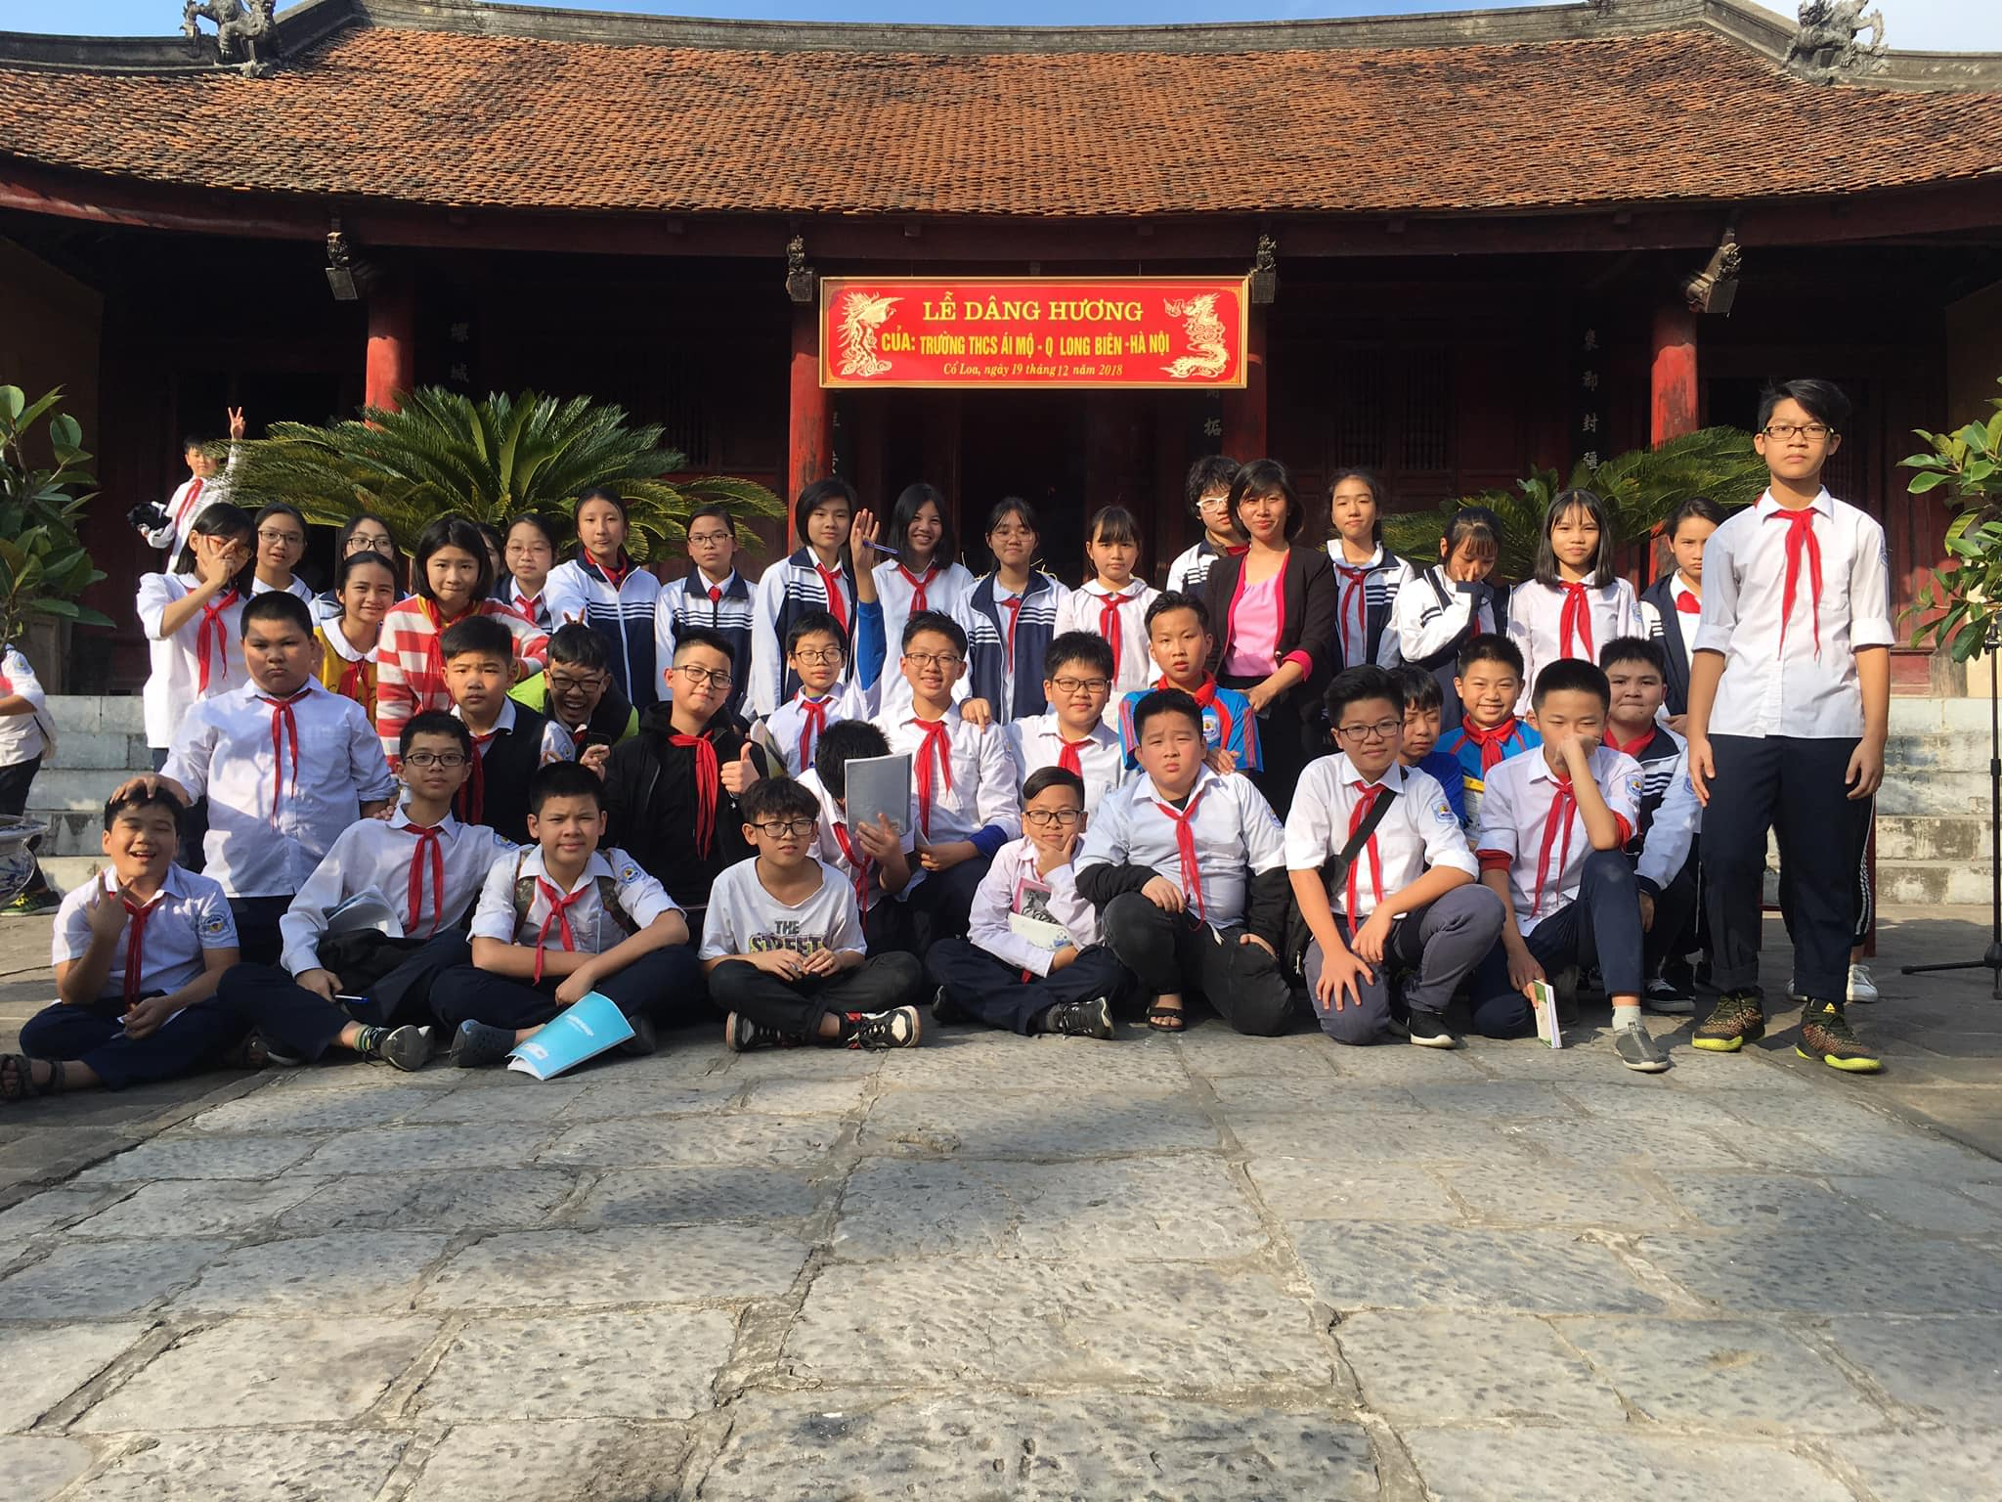

Tiếp theo là phần tham quan các khu di tích nổi bật của quần thể di tích thành Cổ Loa.Theo sự chỉ dẫn của cô hướng dẫn viên, cả đoàn đã vào thăm đền thờ Vua An Dương Vương, quan sát dấu tích của chín vòng thành còn lưu lại, thăm giếng Cổ Loa. Các em học sinh còn được chứng kiến hình ảnh tướng quân Cao Lỗ hiên ngang giương nỏ thần. Điểm tham quan cuối cùng chính là am Mị Châu và khu nhà trưng bày hiện vật lịch sử Cổ Loa. Đó là những chứng tích về một làng Việt Cổ với bề dày lịch sự mấy nghìn năm.
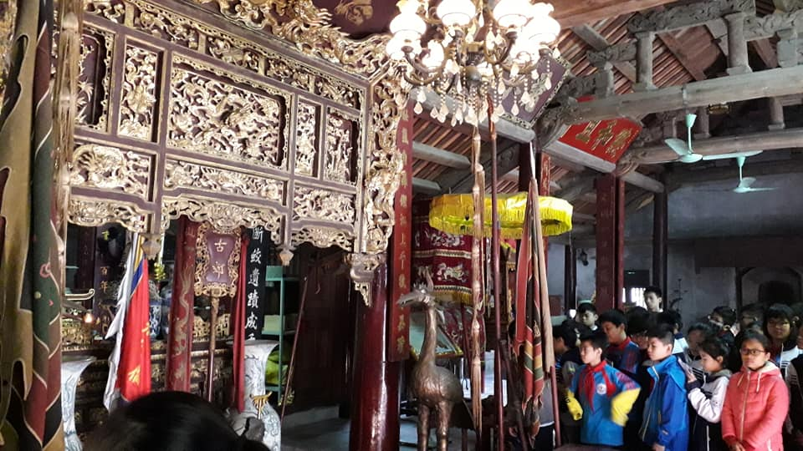
Tham quan thành Cổ Loa thực sự là một hoạt động ngoại khóa bổ ích và ý nghĩa. Chuyến đi là dịp để các em học sinh được trở về với một làng quê cổ xưa thanh bình, được gần gũi với thiên nhiên. Đặc biệt các em có thêm hiểu biết sâu sắc về những trang sử Việt cùng những câu chuyện kể mang màu sắc huyền thoại và thiêng liêng để từ đó các em càng thêm tự hào về truyền thống văn hóa, lịch sử ngàn năm văn hiến của dân tộc Việt.

